1.Выполнение эскиза растительно-травочного орнамента по криулям

Последовательность выполнения эскиза растительно-травочного орнамента по криулям в карандаше

- начертить горизонтальную полосу 9 см;
- наметить криули, учитывая, что они должны располагаться равномерно;
- выполнить схему орнамента, обозначив цветы кругами, листья треугольниками, бутоны силуэтами;
- прорисовать растительные элементы;
- обозначить тычковые цветы, располагая их в пустых пространствах букетами;
- обозначить травку на эскизе.

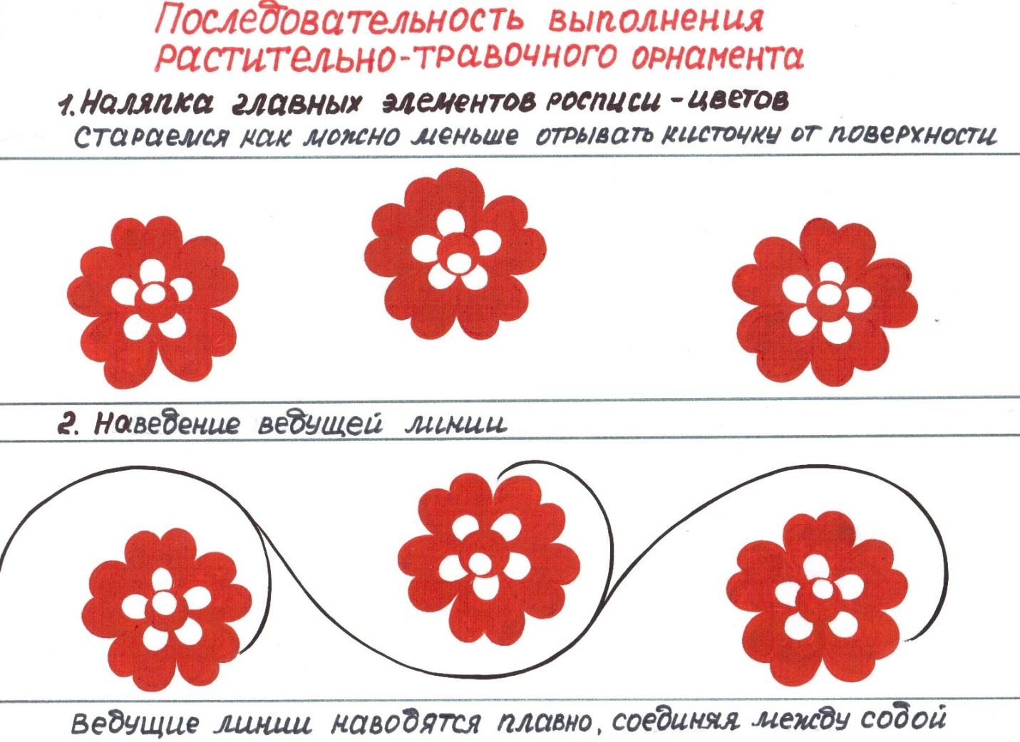

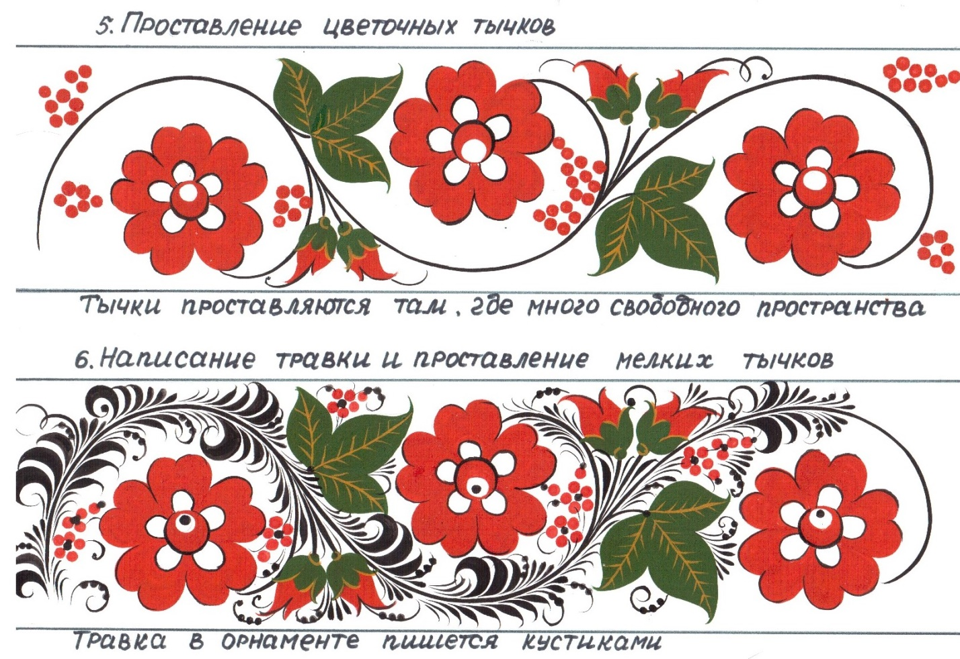
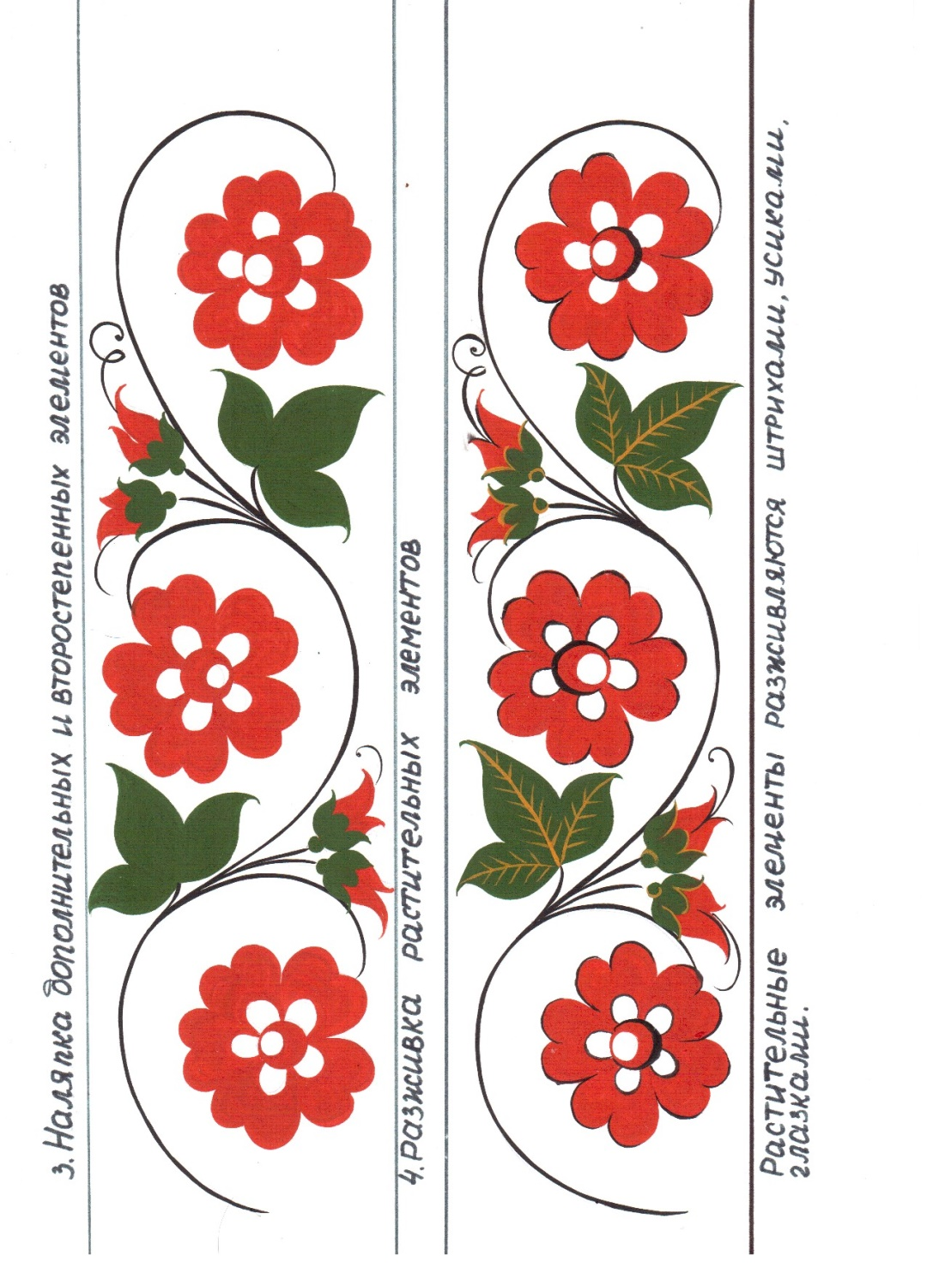

Образцы цветов
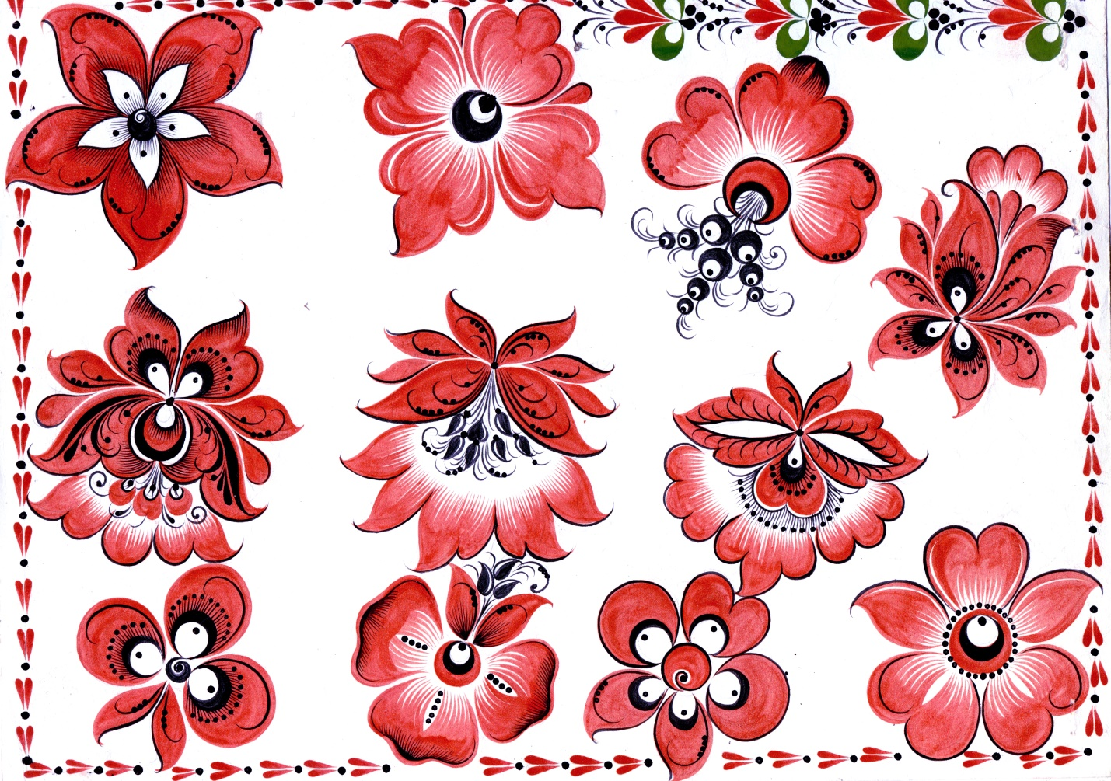

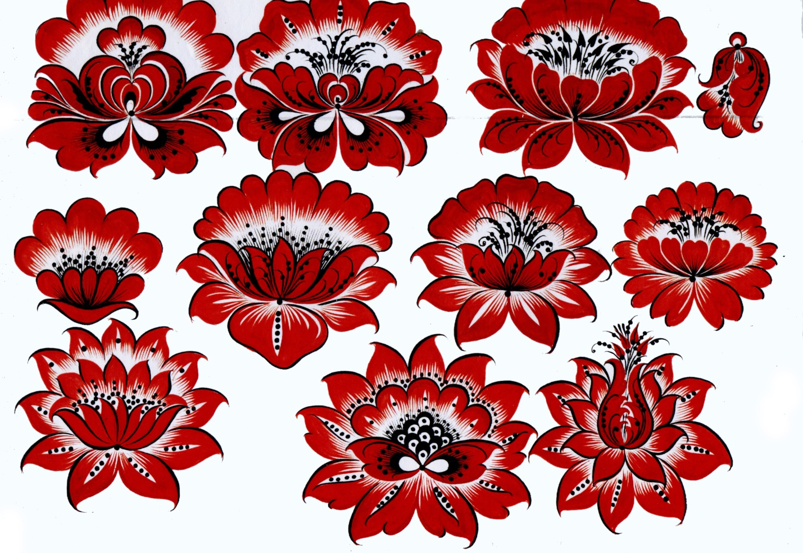

Образцы листьев

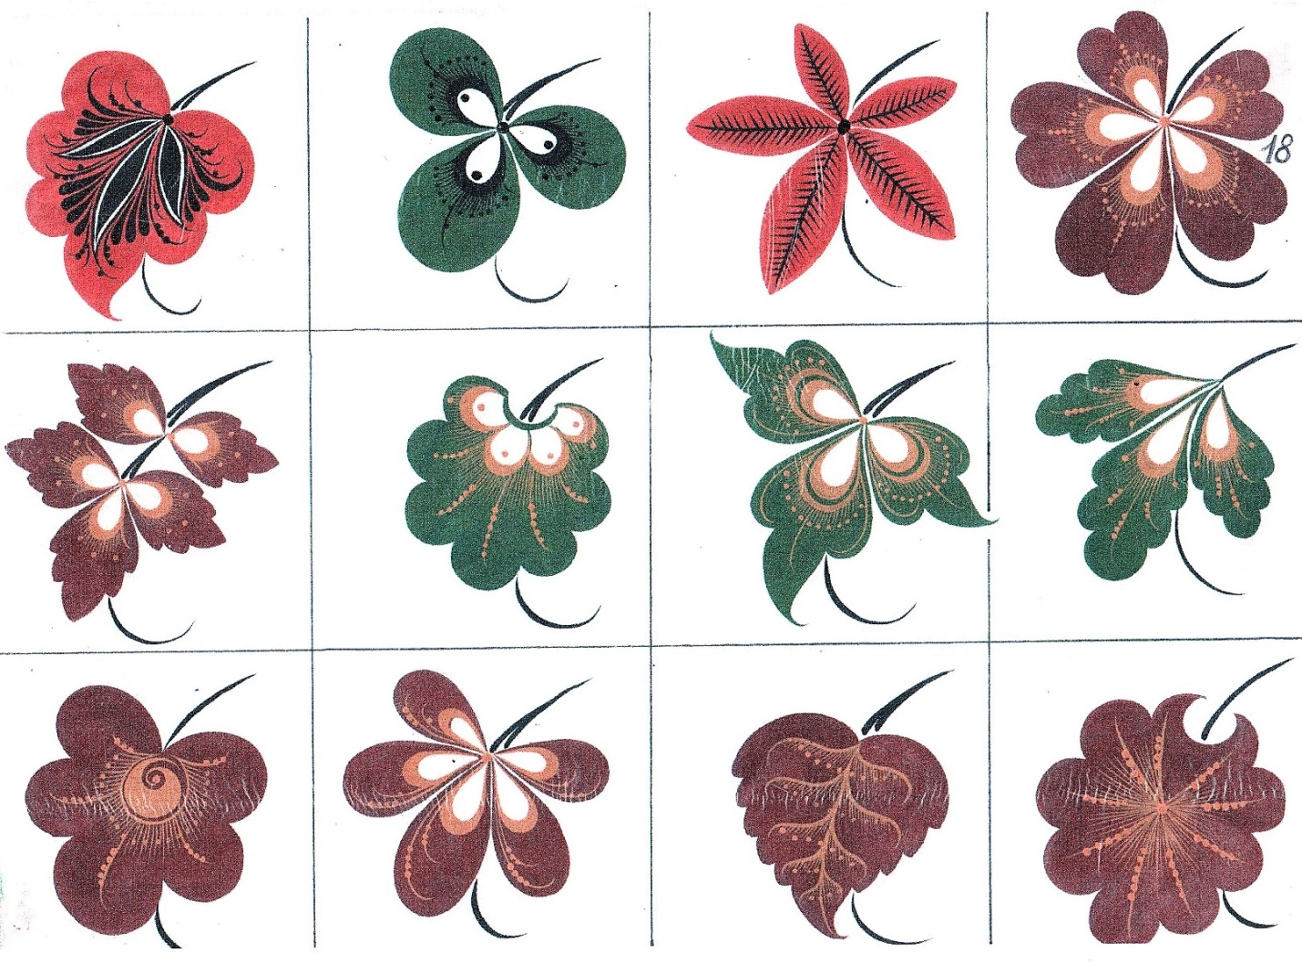
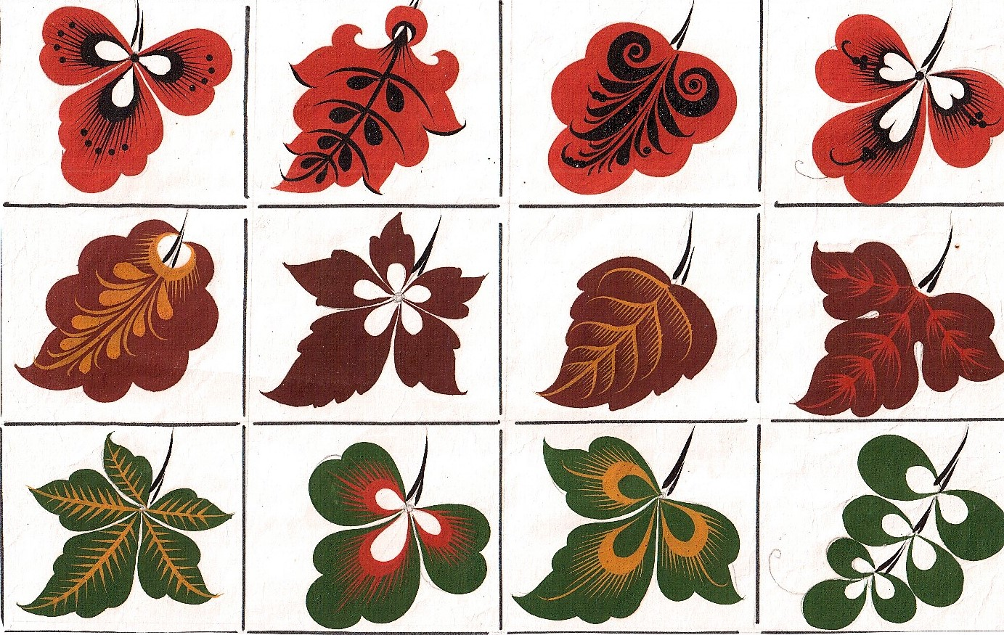

Образцы бутонов

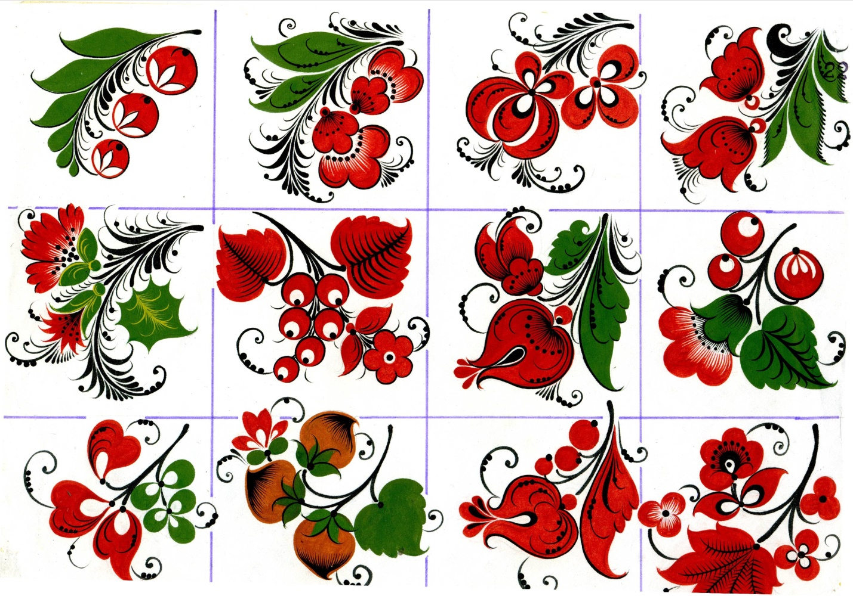

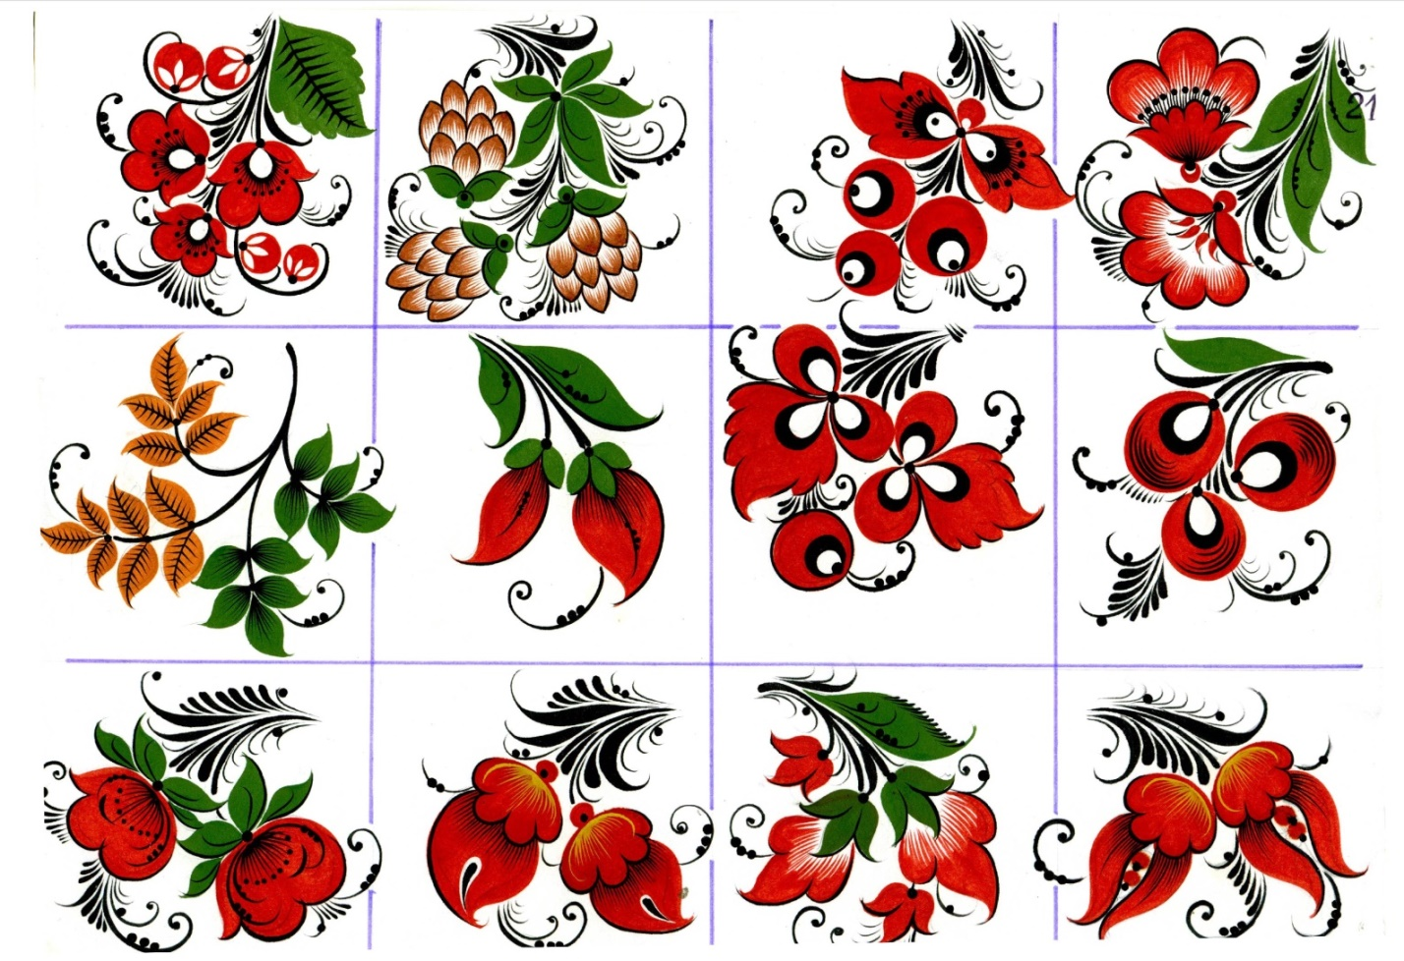

Образцы композиций
